**Ｃｈａｐｔｅｒ2　2進数の計算と数値表現**

**2－1　2進数の足し算と引き算**

問 1 多くのコンピュータが，演算回路を簡単にするために補数を用いている理由はどれか。

ア　加算を減算で処理できる。 イ　減算を加算で処理できる。

　ウ　乗算を加算の組合せで処理できる。　　　　　エ　除算を減算の組合せで処理できる。

問 2 ２の補数で表された負数１０１０１１１０の絶対値はどれか。

ア　０１０１００００　　　 イ　０１０１０００１

　ウ　０１０１００１０　　　 エ　０１０１００１１

問 3 ４ｎビットを用いて整数を表現するとき，符号なし固定小数点表示法で表現できる最大値をａとし，

ＢＣＤ(２進化１０進符号)で表現できる最大値をｂとする。ｎが大きくなるとａ／ｂはどれに近づくか。

ア　(１５／９)×ｎ イ　(１５／９)ｎ

　ウ　(１６／１０)×ｎ エ　(１６／１０)ｎ

問 4 負数を2の補数で表すとき，すべてのビットが1であるnビットの2進数"1111…11"が表す数値又はそ

の数式はどれか。

ア　－(2ｎ－１－1) イ　－1 ウ　0 エ　2ｎ－１

問 5　ある整数値を，負数を２の補数で表現する２進表記法で表すと最下位２ビットは"１１"であった。１０

　　進表記法の下で，その整数値を４で割ったときの余りに関する記述として，適切なものはどれか。ここ

で，除算の商は，絶対値の小数点以下を切り捨てるものとする。

ア　その整数値が正ならば３

　イ　その整数値が負ならば－３

　ウ　その整数値が負ならば３

　エ　その整数値の正負にかかわらず０

問 6　2けたの2進数x１x２が表す整数をxとする。2進数x２x１が表す整数を，xの式で表したものはどれか。ここで，int(r)は非負の実数r の小数点以下を切り捨てた整数を表す。

ア　2x＋4int(x／2) イ　2x＋5int(x／2)

ウ　2x－3int(x／2) エ　2x－4int(x／2)

**2－2　シフト演算と，2進数のかけ算わり算**

問 1 ３２ビットのレジスタに１６進数ＡＢＣＤが入っているとき，２ビットだけ右に論理シフトした値はど

　　れか。

ア　２ＡＦ３　　　 イ　６ＡＦ３　　　 ウ　ＡＦ３４　　　 エ　ＥＡＦ３

問 2 １６進小数０.ＦＥＤＣを４倍したものはどれか。

ア　１.ＦＤＢ８　　　 イ　２.ＦＢ７８　　　 ウ　３.ＦＢ７０　　　 エ　Ｆ.ＥＤＣ０

問 3 ８ビットの２進数１１０１００００を右に２ビット算術シフトしたものを，０００１０１００から減じ

　　た値はどれか。ここで，負の数は２の補数表現によるものとする。

ア　００００１０００　　　 イ　０００１１１１１

　ウ　００１０００００　　　 エ　１１１０００００

問 4 整数ｍがレジスタに２進数として入っている。これを３ビット左にシフトしたものにｍを加えると，結

　　果は元のｍの何倍になるか。ここで，あふれが生じることはないものとする。

ア　４ イ　７ 　　 ウ　８ エ　９

問 5 ２進数ｍの９倍の値を求める方法はどれか。ここで，けた移動によって，あふれが生じることはないも

　　のとする。

ア　ｍを２ビット左にけた移動したものに，ｍを１ビット左にけた移動したものを加える。

　イ　ｍを３ビット左にけた移動したものに，ｍを加える。

　ウ　ｍを３ビット左にけた移動する。

　エ　ｍを９ビット左にけた移動する。

問 6　数値を２進数で表すレジスタがある。このレジスタに格納されている正の整数ｘを１０倍する操作はどれか。ここで，桁あふれは，起こらないものとする。

ア　ｘを２ビット左にシフトした値にｘを加算し，更に１ビット左にシフトする。

イ　ｘを２ビット左にシフトした値にｘを加算し，更に２ビット左にシフトする。

ウ　ｘを３ビット左にシフトした値と，ｘを２ビット左にシフトした値を加算する。

エ　ｘを３ビット左にシフトした値にｘを加算し，更に１ビット左にシフトする。

問 7　３２ビットで表現できるビットパターンの個数は，２４ビットで表現できる個数の何倍か。

ア　８ イ　１６ ウ　１２８ エ　２５６

問 8　流れ図は，シフト演算と加算の繰り返しによって，２進整数の乗算を行う手順を表したものである。こ

の流れ図中のａ，ｂの組合せとして，適切なものはどれか。ここで，乗数と被乗数は符号なしの１６ビッ

トで表される。Ｘ，Ｙ，Ｚは３２ビットのレジスタであり，けた送りは論理シフトを用いる。最下位ビッ

トを第０ビットと記す。

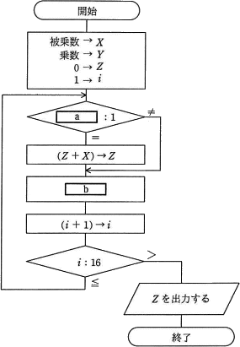

|  |  |  |
| --- | --- | --- |
|  | ａ | ｂ |
| ア | *Ｙ*の第０ビット | *Ｘ*を１ビット左シフト、*Ｙ*を１ビット右シフト |
| イ | *Ｙ*の第０ビット | *Ｘ*を１ビット右シフト、*Ｙ*を１ビット左シフト |
| ウ | *Ｙ*の第１５ビット | *Ｘ*を１ビット左シフト、*Ｙ*を１ビット右シフト |
| エ | *Ｙ*の第１５ビット | *Ｘ*を１ビット右シフト、*Ｙ*を１ビット左シフト |

問 9　数値を2進数で格納するレジスタがある。このレジスタに正の整数xを設定した後，"レジスタの値を2ビット左にシフトして，xを加える"操作を行うと，レジスタの値はxの何倍になるか。ここで，あふれ(オーバフロー)は，発生しないものとする。

　ア　3 イ　4 ウ　5 エ　6

**2－3　小数点を含む数のあらわし方**

問 1 １０進数－５.６２５を，８ビット固定小数点形式による２進数で表したものはどれか。ここで，小数

　　点位置は，３ビット目と４ビット目の間とし，負数は２の補数表現を用いる。

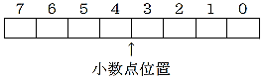

　ア　０１００１１００　　　 イ　１０１００１０１

　ウ　１０１００１１０　　　 エ　１１０１００１１

問 2 負数を２の補数で表す１６ビットの符号付き固定小数点数の最小値を表すビット列を，１６進数として

　　表したものはどれか。

ア　７ＦＦＦ イ　８０００ ウ　８００１ エ　ＦＦＦＦ

問 3 浮動小数点形式で表現される数値の演算において，有効けた数が大きく減少するものはどれか。

ア　絶対値がほぼ等しく，同符号である数値の加算

イ　絶対値がほぼ等しく，同符号である数値の減算

ウ　絶対値の大きな数と絶対値の小さな数との絶対値による加算

エ　絶対値の大きな数と絶対値の小さな数との絶対値による減算

問 4 浮動小数点表示において，仮数部の最上位けたが０以外になるように，けた合わせする操作はどれか。

　ここで，仮数部の表現方法は，絶対値表現とする。

ア　切上げ イ　切捨て ウ　けた上げ エ　正規化

問 5 浮動小数点表示法における仮数が正規化されている理由として，適切なものはどれか。

ア　固定小数点とみなして大小関係が調べられるようにする。

　イ　四則演算のアルゴリズムが簡素化できる。

　ウ　表現可能な数値の範囲を拡大する。

　エ　有効数字のけた数を最大に保つ。

問 6 数値を図に示す１６ビットの浮動小数点形式で表すとき，１０進数０.２５を正規化した表現はどれか。

ここでの正規化は，仮数部の最上位けたが０にならないように指数部と仮数部を調節する操作とする。

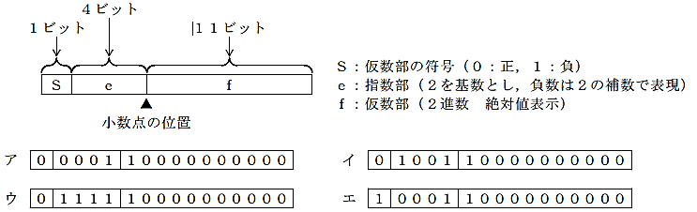

問 ７　浮動小数点形式で表現された数値の演算結果における丸め誤差の説明はどれか。

ア　演算結果がコンピュータの扱える最大値を超えることによって生じる誤差である。

イ　数表現のけた数に限度があるので，最下位けたより小さい部分について四捨五入や切上げ，切捨てを行

うことによって生じる誤差である。

ウ　乗除算において，指数部が小さい方の数値の仮数部の下位部分が失われることによって生じる誤差であ

る。

エ　絶対値がほぼ等しい数値の加減算において，上位の有効数字が失われることによって生じる誤差であ

る。

**2－4　誤差**

問 1 浮動小数点演算において，値の近い数値の減算で有効数字のけた数が減る現象はどれか。

ア　打切り誤差 イ　けた落ち ウ　情報落ち エ　丸め誤差

問 2 数多くの数値の加算を行う場合，絶対値の小さなものから順番に計算するとよい。これはどの誤差を抑

　　制する方法を述べたものか。

ア　アンダフロー イ　打切り誤差 ウ　けた落ち エ　情報落ち

問 3 けた落ちの説明として，適切なものはどれか。

ア　値がほぼ等しい浮動小数点同士の減算において，有効けた数が大幅に減ってしまうことである。

　イ　演算結果が，扱える数値の最大値を超えることによって生じる誤差のことである。

　ウ　数表現のけた数に限度があるとき，最小のけたより小さい部分について四捨五入，切上げ又は切捨てを

行うことによって生じる誤差のことである。

　エ　浮動小数点の加算において，一方の数値の下位のけたが結果に反映されないことである。

問 4 浮動小数点表示の仮数部が２３ビットであるコンピュータで計算した場合，情報落ちが発生する計算式

　　はどれか。ここで，( )２ 内の数は２進数とする。

　ア　(１０.１０１)２×２－１６－(１.００１)２×２－１５ イ　(１０.１０１)２×２１６－(１.００１)２×２１６

　ウ　(１.０１)２×２１８＋(１.０１)２×２－５　　　　　　 エ　(１.００１)２×２２０＋(１.１１１１)２×２２１

問 5 三つの実数Ｘ～Ｚとそれぞれの近似値が次の場合，相対誤差の小さい順に並べたものはどれか。

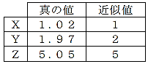

ア　Ｘ，Ｙ，Ｚ　　　 イ　Ｙ，Ｚ，Ｘ　　　 ウ　Ｚ，Ｘ，Ｙ　　　 エ　Ｚ，Ｙ，Ｘ